“红”满诗城的志愿者团队
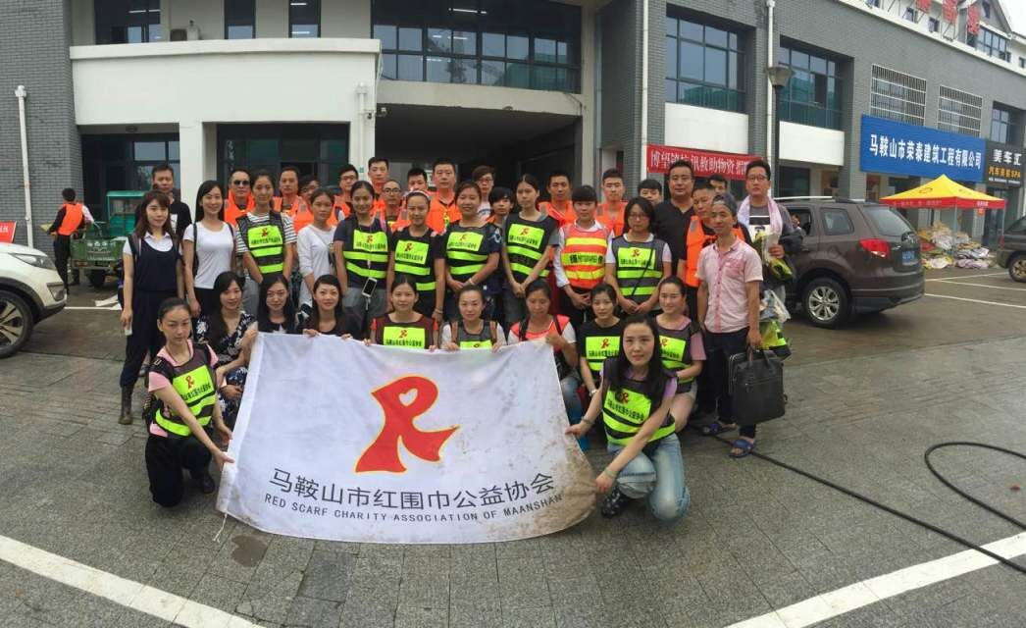
马鞍山红围巾志愿者团队前身为一个自发的商圈，目前，队员由当初的18人发展到现在近千人，其中党员占17.6%，专科以上学历占74.5%，研究生以上学历占4.8%，自由职业者占11.38%，其影响力已辐射到全市范围以及周边城市。
“红围巾”团队自成立以来，就致力于关爱、环保、帮扶、助学、无偿献血等众多公益慈善活动。仅2016年，先后开展了暖冬定远公益行活动，募集2000余件衣物价值1万余元的物资，资助定远县希望小学的孩子们。开展了“公路之歌”自驾大别山公益行活动，奔赴大别山天堂寨纸河希望小学慰问了30名小学生，并资助5名特困生5年的课外书籍及文体用品费用，总计物质金额达7万余元。特别是2016年入夏以来，我市遭遇到几十年一遇的强降雨，红围巾志愿者团队协会党支部、梨苑社区党总支等12家公益伙伴单位，共募集价值总额20余万物资，组织党员、青年突击队4批200余人参与抗洪抢险。

